**AZuR-Netzwerk wächst dynamisch weiter: Renommierte Neupartner aus Deutschland, Österreich, Frankreich und der Schweiz**

**Willich, 28. Mai 2024. Immer mehr Unternehmen der Reifen-Recyclingbranche aus   
ganz Europa engagieren sich mit der Allianz Zukunft Reifen (AZuR) für eine nachhaltige Reifen-Kreislaufwirtschaft. Mit den vier jüngsten Neupartnern aus Deutschland, Österreich, Frankreich und der Schweiz wächst das Netzwerk auf 76 Unternehmen, Verbände, Organisationen und Hochschulen. AZuR-Netzwerk-Koordinatorin Christina Guth freut sich über die „steigende Aufmerksamkeit in Wirtschaft, Medien und Politik. Die Vorteile des gemeinsamen Networkings scheinen sich europaweit herumgesprochen zu haben. In der Reifen-Recyclingbranche scheint die AZuR-Partnerschaft mittlerweile zum guten Renommee zu gehören.“**

**Salvadori entwickelt innovative Lösungen für Runderneuerung und Reifen-Recycling**

Salvadori ist ein weltweit anerkanntes Unternehmen, das für seine Kunden in über 47 Ländern Recyclinganlagen betreibt. Salvadori gehört zum globalen Geschäftsportfolio der Technical Rubber Company (TRC). Die Identität von Salvadori spiegelt das Bedürfnis von TRC wider, sich auf die Entwicklung von Lösungen im Bereich der Kreislaufwirtschaft für das Recycling von Altreifen und anderen Produkten in neue Produkte zu konzentrieren.

Salvadori konzentriert sich auf die Entwicklung von Recyclinglösungen, die zielgerichtet für die Zwecke seiner Kunden konzipiert, gebaut, getestet und installiert werden. Salvadori hat es sich zur Aufgabe gemacht, Abfälle in Werte zu verwandeln, indem es Lösungen anbietet, mit denen ELT (End-of-Life Tires) und andere Materialien in neue Fertigprodukte umgewandelt werden können, um diesen wertvollen Rohstoffen ein zweites Leben zu geben. Salvadori bietet eine breite Palette von Anlagen für:

* Verkleinerung und Entkohlung aller Arten von Reifen, sogar riesige 63-Zoll-Reifen, die von Erdbewegungsmaschinen in der Bergbauindustrie verwendet werden.
* Lackieranlagen für Mulch und Polierstaub, die typischerweise als Nebenprodukt bei der Runderneuerung von Reifen anfallen.
* Formgebungsanlagen, in denen Gummikrümel aus den Schredderanlagen zu neuen Produkten verarbeitet werden.

**Mondo Reifenmarkt schafft die nachhaltige Basis der Reifen-Kreislaufwirtschaft**

AZuR-Neupartner Mondo Reifenmarkt ist spezialisiert auf die Sammlung, umweltgerechte Lagerung und bestmögliche Verwertung gebrauchter Reifen. Damit schafft der zertifizierte Altreifenentsorger (ZARE) aus dem Münsterland die Basis für eine nachhaltige Reifen-Kreislaufwirtschaft. Mondo sammelt Altreifen von Fahrzeugen aller Art und jeder Größe aus allen Regionen Deutschlands. Gebrauchte Reifen von Pkw landen ebenso bei Mondo wie Reifen von Transportern, Lkw, Traktoren und Erdbewegungsmaschinen.

Nach sorgfältiger Prüfung und Bewertung werden die Reifen – je nach Qualität von Karkasse, Profil und Lauffläche – als gut erhaltene Gebrauchtreifen verkauft und weltweit exportiert oder der fachgerechten Runderneuerung zugeführt. Abgefahrene, verschlissene, defekte oder nicht mehr runderneuerbare Reifen gibt das Unternehmen an stoffliche und chemische Verwerter weiter, die die in Reifen enthaltenen Rohstoffe (Stahldraht, Textilfasern und vor allem Kautschuk) umweltgerecht aufbereiten und der Produktion hochwertiger Recyclingprodukte sowie neuer Reifen zuführen.

**Werba-Chem kreiert nachhaltige Lösungen und Additive für die Reifenherstellung**

AZuR-Neupartner Werba-Chem ist spezialisiert auf nachhaltige Lösungen und Produkte für zahlreiche Branchen. Aus nachwachsenden Rohstoffen werden in Europa biologisch abbaubare, ressourcenschonende Additive für die klimagerechte Herstellung hochwertiger Reifen und Kautschukprodukte entwickelt. Die selbst entwickelten Additive sind Schlüsselelemente in vielen modernen Industrieprozessen. Der Fokus von Werba-Chem liegt auf nachhaltigen Materialien, die möglichst lange in Gebrauch bleiben können.

Im Mobilitätssektor entwickelt Werba-Chem aus nachwachsenden Rohstoffen biologisch abbaubare, gering-toxische und ressourcenschonende Additive für Reifen. Diese Additive erleichtern in der Reifenindustrie maßgebliche Verarbeitungsprozesse, sorgen zugleich für einen umfassenden Alterungsschutz und letztlich auch für eine Performance-Steigerung. Die Entwicklungen von Werba-Chem helfen Unternehmen der Reifen- und Recyclingindustrie dabei, ihr Optimierungspotenzial nachhaltig auszuschöpfen.

**Transfor berät Unternehmen der Automobilbranche bei Transformationsprozessen**

Das französische Boutique-Beratungsunternehmen Transfor hat sich auf die Transformation von Unternehmen in der Automobilbranche spezialisiert. Transfor bietet eine vollständige Unterstützung in jeder Phase von strategische Neuausrichtungen von Unternehmen, Übernahmen, Kooperationen und Generationswechseln. CEO Hervé Richert verfügt über umfassende Vorstands- und Führungserfahrung bei führenden multinationalen Unternehmen der Reifen- und Automobilindustrie, wie etwa Michelin und Lohr Industrie. Er gehörte dem Verwaltungsrat von Apollo Tyres in Indien und PT Gajah Tunggal in Indonesien und war Direktor von Starco Europe A/S, in Dänemark.

Das unabhängige Boutique-Beratungsunternehmen hat sich auf die Unternehmensentwicklung und die Begleitung großer Transformationsprozesse in der Automotivebranche spezialisiert. Dabei liegt der Schwerpunkt auf der phasenübergreifenden strategischen Unterstützung der Kunden bei der Erschließung und Entwicklung neuer Märkte und Marktsegmente. Als Boutique-Beratung mit großem Netzwerk kann Transfor gezielt auf individuelle Geschäftsbedürfnisse und Problemstellungen eingehen. Die geprüfte Methodologie und breite interdisziplinäre Erfahrung ermöglichen es, neue Wege zu finden und effizient umzusetzen. Daraus resultieren für Transfor-Kunden Wachstum, Synergien und Innovationskraft.

**AZuR-Resolution an die EU soll die Zukunft der Reifenverwertung sichern**

Auf europäischer Ebene müssen dringend relevante Regelungen getroffen werden, um den nachhaltigen Umgang mit Altreifen im Sinne einer Circular Economy sicherzustellen. Deshalb hat AZuR eine Altreifen-Resolution an die EU vorbereitet, die nicht nur von den AZuR-Partnern, sondern auch von auf Nachhaltigkeit bedachten Unternehmen, Verbänden und NGOs unterstützt werden soll: „Reifen sind ein unersetzbares Produkt für unsere Mobilität und ein wertvoller Rohstoff, der im Wertstoff-Kreislauf gehalten werden muss. Alle in der EU eingesetzten Reifen müssen in der EU wiederverwertet bzw. recycelt werden. Neureifen müssen möglichst nachhaltig hergestellt – Altreifen soweit wie irgend möglich durch Runderneuerung, stoffliche oder chemische Verwertung im Wertstoff-Kreislauf gehalten werden. Die Basis unseres wirtschaftlichen Handels muss stets die Wertstoff-Pyramide sein.“ Aktuell unterstützen bereits über 100 Unternehmen, Verbände und Organisationen die Resolution, die am 4. Juni 2024 auf der THE TIRE COLOGNE offiziell unterzeichnet wird: <https://azur-netzwerk.de/kraefte-buendeln-eine-altreifen-resolution-fuer-die-eu/>

**Über die Allianz Zukunft Reifen (AZuR)**

AZuR engagiert sich seit dem Jahr 2020 europaweit für eine nachhaltige Reifen-Kreislaufwirtschaft. Gebrauchte Reifen sollen möglichst zu 100 Prozent wiederverwendet oder verwertet werden, um Abfälle zu vermeiden, CO2-Emissionen zu senken, natürliche Ressourcen zu schonen und Mensch wie Umwelt zu schützen.

Über 70 AZuR-Partner aus Industrie, Handel und Wissenschaft decken alle Sektoren der nachhaltigen Circular Economy von Reifen ab – von der nachhaltigen Neureifen-Herstellung und zertifizierten Sammlung gebrauchter Reifen über die Reparatur und Runderneuerung von Pkw- und Nfz-Reifen, bis hin zur stofflichen und chemischen Verwertung der in Altreifen enthaltenen Rohstoffe.

Im interdisziplinären Teamwork werden neue Wege und Lösungen für einen ökologisch wie ökonomisch sinnvollen Reifen-Kreislauf entwickelt. Dabei kommt den Universitäten im AZuR-Netzwerk eine besondere Bedeutung zu. Diese liefern mit wissenschaftlich fundierten Studien und Forschungen wertvolle Impulse, um den Stoffkreislauf zu schließen.

Auf der TyreXpo Asia 2023 in Singapur wurde die AZuR mit dem Recircle Award in der Kategorie Circular Economy ausgezeichnet. Im November 2023 erhielt AZuR für die Studie zur positiven Ökobilanz der Runderneuerung den „Europäischen Transportpreis für Nachhaltigkeit 2024“.

Mehr über AZuR erfahren Sie hier: <https://azur-netzwerk.de.>

**Pressekontakt:**

AZuR-Netzwerk  
c/o CGW GmbH  
Christina Guth  
[c.guth@c-g-w.net](mailto:c.guth@c-g-w.net)  
Tel: 02154-88852-11, Fax: 02154-88852-25  
Karl-Arnold-Straße 8, 47877 Willich  
[www.c-g-w.net](http://www.c-g-w.net)

**Bildmaterial zur freien redaktionellen Verwendung, mit Angabe der Bildquelle.**

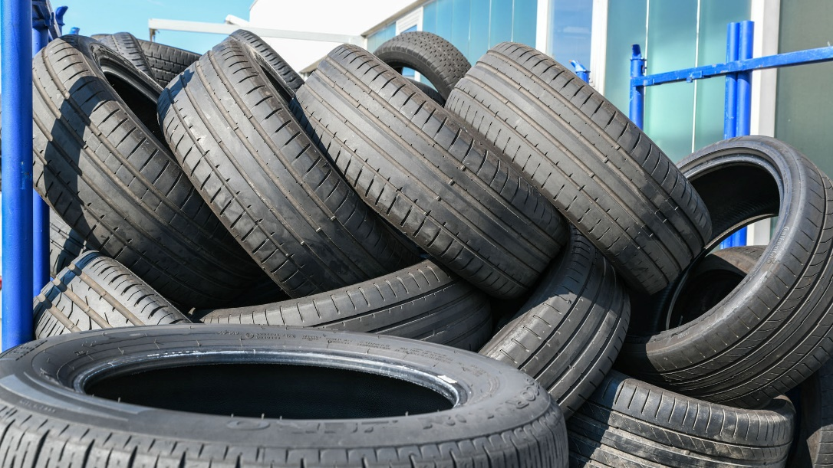

Für die Sammlung von Altreifen stellt die Mondo Reifenmarkt GmbH kostenlos spezielle Gitterboxen für bis zu 100 Reifen und abschließbare Container zur Verfügung. Hier sind die Reifen trocken und sicher bis zur Abholung gelagert. Während des gesamten Prozesses werden die Pneus auf dem Mondo-Betriebsgelände umweltgerecht gelagert. Bild: Mondo Reifenmarkt.

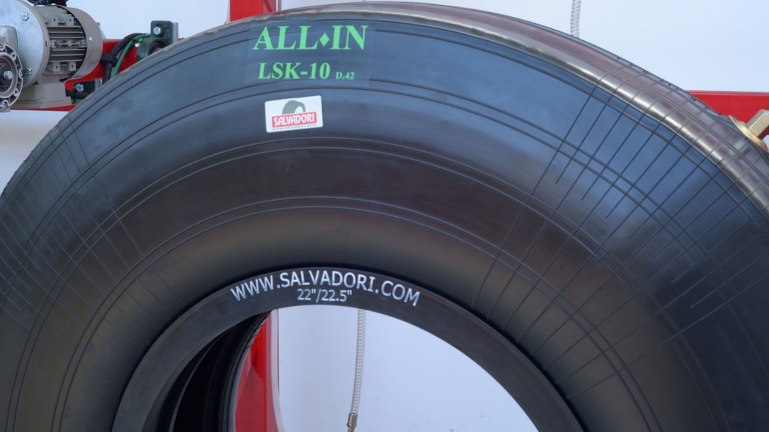

Für die Kalterneuerung von Nfz-Reifen stellt Salvadori mit der Compression Molding Technology (CMT) seit 2016 hochwertige Innen- und Außenhüllen her. Die formstabilen ALL-IN-Hüllen sind im Vergleich zu herkömmlichen Modellen dünner und leichter, was ihre Flexibilität erhöht und eine höhere Lebensdauer ermöglicht. Das reduzierte Gewicht der Hüllen schont zudem die körperliche Belastung der Mitarbeiter in der Runderneuerung. Die Hüllen sind in elf verschiedenen Ausführungen für unterschiedliche Reifendimensionen lieferbar. Bild: Salvadori.

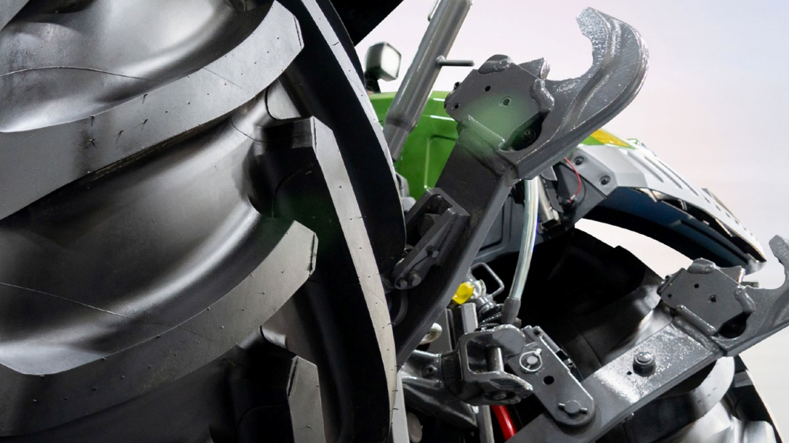

Die Entwicklungen von Werba-Chem helfen Unternehmen der Reifen- und Recyclingindustrie dabei, ihr Optimierungspotenzial nachhaltig auszuschöpfen. Gering-toxische, biologisch abbaubare und ressourceneffiziente Lösungen sind die Grundlage für eine grünere und sicherere Mobilität in Deutschland, Österreich und Europa. Die von Werba-Chem entwickelten Additive tragen dazu bei, die Prozesszeiten zu optimieren, die Qualität der Extrusionen zu verbessern und die Energiekosten zu senken. Bild: Werba-Chem.



Transfor berät Unternehmen der Automobilbranche bei Transformationsprozessen. Dabei liegt der Schwerpunkt auf der phasenübergreifenden strategischen Unterstützung der Kunden bei der Erschließung und Entwicklung neuer Märkte und Marktsegmente, sowie bei der erfolgreichen Realisierung von Partnerschaften, Kooperationen und Generationswechseln in Familienunternehmen. Bild: AZuR.



Mobilität betrifft uns alle – deswegen fordert AZuR Unternehmen und Organisationen auf,   
mit Unterzeichnung der Altreifen-Resolution Verantwortung zu übernehmen: <https://azur-netzwerk.de/kraefte-buendeln-eine-altreifen-resolution-fuer-die-eu/> Bild: AZUR.